紳士服業界
～洋服の青山とAOKIの競争戦略～

大東文化大学 ４班
笹崎 郁
宮崎 淳詞
森満 俊

目次
- 研究動機
- 企業概要
- 紳士服業界の現状
- 紳士服業界の歴史
- 両社の特徴
- 商品戦略
- 新しい試み
- 考察
- 展望
- 参考文献

- 研究動機
私たちは、教科書の第５章「マクドナルドとモスバーガーの競争戦略」を読み、競争戦略に着目して研究したいと思いました。
そんな時、班員から「スーツを買いに行った際に、青山とAOKIどちらで買えば良いのか迷ってしまった」という意見が挙がりました。そこで、業界1位と2位であり、名前や店舗の見た目が似ている青山とAOKIにどのような違いがあるのか気になり研究することにしました。

- 企業概要
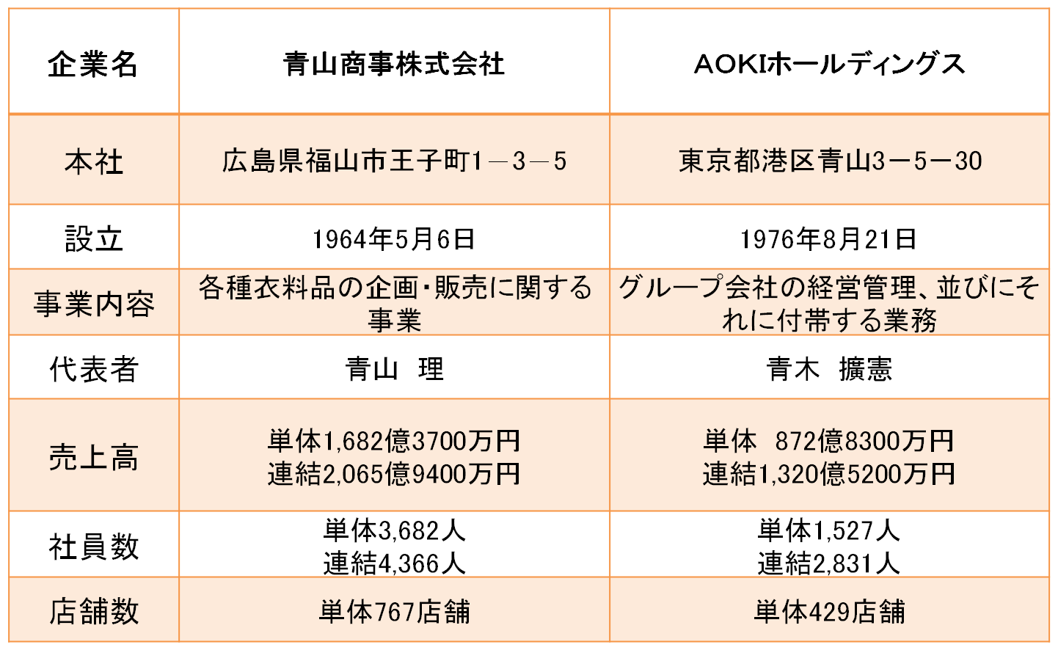
- 紳士服業界の現状
紳士服業界とは、メンズ、レディースを含むスーツやフォーマルウェアなどの製造、小売を行う企業からなる業界のことです。
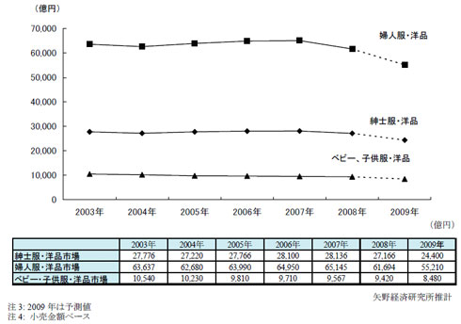
昨今の紳士服市場は、団塊世代の一斉退職、また世界的金融不況による影響を受けました。近年まで安定を保っていた紳士服業界の市場規模は、上記のグラフから分かるように2008年度になると前年の3.4％減の約2兆7000億円まで落ち込みを見せました。今後も、中長期的にスーツ需要の減少が見込まれ、2009年末になると約2兆4000億円まで落ち込むことが予想されています。その為、各紳士服小売企業では、この業界で生き残るための顧客争奪戦が激化しています。このように変わり始めた紳士服業界で、大手の紳士服小売企業は顧客を獲得するためにどのような戦略を打ち出しているのか、業界1位の青山と2位のAOKIの2社の戦略について述べたいと思います。

- 紳士服業界の歴史
青山が創業した1964年の高度経済成長期の頃のスーツは百貨店で買うことが当たり前でした。その当時のスーツの値段は、サラリーマンの1ヶ月分の小遣いに相当する約7万円でした。そんな中で青山は郊外型紳士服小売店舗として日本で初めて誕生しました。百貨店と同じ質のスーツを、百貨店より安い約5万円で販売しました。通勤時にいつもスーツを着るサラリーマンにとって、スーツは消耗品のため、青山の低価格はサラリーマンに強いインパクトを与えました。結果的にサラリーマンを主要顧客にして青山は大きく成長していきました。そして、青山が誕生してから約10年後にAOKIやコナカ、ハルヤマといった企業が追従する形となり、紳士服業界は発展していきました。

- 両社の特徴
【青山】
青山とAOKIは似ているように感じますが、スーツに対する価値観に大きな違いがあります。
青山のスーツに対する価値観は「スーツは高付加価値商品」という考えのもと高級感にこだわっています。また、スーツの素材には他社が合成繊維を使っているのに対し、青山は徹底的にウールにこだわっています。なぜなら、ウールは水を良く弾き、伸ばしても元に戻る性質があるため型崩れしにくいことや、羊毛なので夏は涼しく冬は暖かいというスーツに適切な性質である、という理由があります。
そして、青山はスーツの裏地にもこだわりを見せています。取り扱う全てのスーツの裏地に、キュプラという滑らかで人間の体になじむ素材を使用しています。着るたびに体になじむことに加え、耐久性の高い素材でもあることから、着れば着るほど自分に合うスーツになっていきます。

【AOKI】
AOKIのスーツに対する価値観は「ビジネスマンに日替わりでスーツを着て欲しい」という考えのもと、外見やトレンドを意識していて「ファッション性」にこだわっています。
AOKIはファッション性を活かすために都心部に本社を置いています。理由は、都心部に本社があることで各事業に務めるトップの社員がオフィスを出るたびにスーツを着ている街往く人を観察できるためです。さらに本社の社員全員が、顧客がどんなスーツを好んでいるのか、どんな新商品を投入すればいいのかを、情報共有し合うことで最新のトレンドを意識して商品を提供することが出来ます。

- 商品戦略
【青山】
青山では各年代を意識した高級スーツを販売しています。青山はイタリアのスーツで有名なヒルトンという高級スーツの日本での独占販売権を持っています。
若年層を意識したスーツとして、ヒルトンという名前からヒルトンタイムに名称を変え、販売しております。ヒルトンタイムは高級スーツですが、青山では店舗最安値の1万9000円からと格安の料金となっています。しかし、ヒルトンタイムというスーツの知名度は低く、売上向上に繋げることが出来ませんでした。そこで、「ハンサムスーツ」という映画とのタイアップをすることで、高級スーツであるヒルトンタイムの知名度を向上させることができました。
中年層を意識したスーツとしては、青山のスーツの中で最も高値となる10万3000円でザビルロウというスーツが販売されています。ザビルロウは人間工学に基づいた立体裁断が施され、既製服でありながら、随所にオーダーメイドのような高級感があるスーツです。シルエットは比較的ゆったりとした作りになっており、アダルト層のニーズに応えています。

【AOKI】
AOKIでは外見を意識した若年層向けのスーツを販売しています。AOKIの外見を意識した代表的なスーツとしてモテスリムが挙げられます。モテスリムは2006年秋にAOKIから発売されました。価格は5800円から67000円と青山と比べると非常に低価格になっています。モテスリムの特徴は、①細身のジャケットやノータックパンツで全身を細く見せています②着丈を短くすることで、脚を長く見せる特徴があります。
これらの特徴からモテスリムは青山のヒルトンタイムのような着やすさや高級感というよりは、外見を意識した作りになっています。「モテスリム」という若年層に理解されやすいキャッチフレーズを付けることで、若年層の来店頻度が高まりました。

- 新しい試み
【青山】
青山は近年から新しい試みとして、本格的に女性用商品を取り入れています。しかし、青山は紳士服業界NO.1ということで男性の来客が多いイメージが強く、女性にとって入店しにくい状況でした。その印象を変えるために、最近ではオシャレに関心を持つ若い女性をターゲットに様々な取り組みを行っています。例えば、レディースブランド「miss junko」を洋服の青山で独占販売し、スタイリッシュなデザインでトータルコーディネート出来ることから若い女性の高い評価を受けています。また、レディーススーツの認知度向上を狙って今年の9月5日に、若い女性から大人気の東京ガールズコレクションとコラボレーションしました。就活に臨む若者の就活ファッションをテーマに人気タレントを起用してレディーススーツに強い印象を与え認知度が向上しました。
このような若い女性をターゲットに取り組み、青山は女性にとって入店しにくいというイメージを一新しようとしています。

【AOKI】
AOKIは新しい試みとして、女性用商品に力を入れています。 2008年度の男女別来店回数は男性が年平均1.28回に対して女性は年平均1.45回という結果で女性が男性を上回っていました。
女性はスーツを百貨店で購入する人が多かったのですが、価格が高価だったことがネックでした。その一方でAOKIは百貨店と同じ品質のスーツがお手ごろな価格で購入出来ることが女性の集まる理由として挙げられます。
AOKIでは、目に付きやすい入り口付近に女性専用コーナーを設置したり、店内を見渡して気に入ったものがあれば買うという女性の消費行動に合わせたり、レディーススーツの関連商品の品揃えを強化しました。それらの取り組みの結果、女性客は増え続けています。

- 考察
今回2社を調べた結果、両者が別々のこだわりを持っていることがわかりました。青山は高級感でAOKIはファッション性です。現状としては青山とAOKIの売上高に約２倍の差があります。その理由として考えることは、AOKIは青山よりも店舗が少なく単に店舗数の差があることです。もう一つ考えることは、青山が郊外型紳士服小売り店舗として日本で初めて展開されたことです。
このことから、現在の顧客がスーツの老舗といえば青山であるという認知度の違いが、売上高の差に結びついていると考えられます。

- 展望
青山は高品質を実現し、現在紳士服業界で1位に君臨しています。今後この1位を守り続けるためにはAOKIのこだわりであるファッション性を追求することが課題だと思います。それはアパレル業界1位のユニクロがカジュアルで高品質とスタイリッシュを追及して成功したことからも伺えます。
AOKIは店舗展開をしていない地域にも出店して店舗数を増やすべきだと思います。その出店戦略として、既存の青山の店舗の近辺に出店することが望ましいと思います。青山の店舗の近辺に出店することで、隣接するAOKIは青山の顧客にとって比較対象となり、確実な来客が見込めます。AOKIのこだわりであるファッション性を活かし、顧客に斬新な印象を与えることが出来ると思います。
昨今ではスーツを着て働く女性が増えてきていることもあり、売上減に歯止めをかけるために、両社ともレディース層を本格的に顧客として取り入れ始めました。なぜなら女性は、ファッション性を重視して衣装を選ぶ場合が多いからです。今後はAOKIが女性の顧客を武器に青山との売上の差を縮めていくことが見込まれます。そうなることで、青山も新たな戦略を打ち出さざるを得なくなります。この競争の連鎖が続けば紳士服業界の市場は活性化され、スーツがもっと人々にとって身近に感じられるようになっていくと考えます。

- 参考文献
『青山商事株式会社ホームページ』
URL：http://www.y-aoyama.jp/

『AOKIホールディングス株式会社ホームページ』
URL：http://www.aoki-style.com/

『ケースに学ぶ経営学』
著者：東北大学経営学グループ

『アパレル業界の今後を占う』
著者：山口孝、山口由二、小宮昌平

